Sistema Institucional

Manual de Procesos de Operación de
Gestión de Trámites de la SCT

Versión 1.0
01/07/2013

Histórico de Versiones
Fecha | Versión | Descripción | Autor
01/07/2013 | 1.0 | Manual de Procesos de Operación de Gestión de Trámites | Alfredo García Acevedo

Contenido

1 Introducción 5
2 Objetivo 5
2.1 Referencias 5
2.2 Alcance 5
3 Funcionalidad 5
3.1 Instrucciones Generales de Operación 5
3.2 Operación General de las pantallas 6
3.3 Barra Superior 6
4 Requerimientos 6
4.1 Requerimientos Usuario 6
4.2 Descripción de Software 6
4.3 Descripción del Hardware 6
5 Opciones del Sistema 6
5.1 Ingresar al sistema 6
5.2 Autenticar Usuario y/o Contraseña 7
5.3 Acceso al sistema 8
6 Menú Principal 8
7 Iniciar Trámite 10
7.1 Elementos específicos de búsqueda 10
7.2 Datos Generales del Solicitante 10
7.3 Domicilio del Solicitante 12
7.4 Representante Legal 13
7.5 Interfaz Alta de Representante Legal 14
7.6 Trámites y Requisitos 18
7.7 Solicitudes 20
8 Recepción de Trámite 22
9 Cambiar Etapa 23
10 Cancelar Trámite 25
11 Modificar Trámite 27
12 Entrega Trámite 30
13 Recepción de Trámites 33
14 Recepción de Trámites por Internet 34
14.1 Recepción Solicitudes 34
14.2 Relacionar Solicitantes 35
14.3 Documentos Digitales Anexos al Trámite por Internet con FIEL 36
15 Notificación a Solicitantes 37
16 Notificaciones a Solicitantes por Internet 39
17 Recepción de Resolución de Trámites Ventanilla Única 39
18 Recepción de Documentos de Resolución Entregada al Solicitante 41
19 Recepción de Documentos después de la Notificación 42
20 Reasignación de Trámites 44
21 Evaluación Técnica 45
21.1 Evaluación Técnica Exitosa 45
21.2 Evaluación Técnica no Exitosa con Generación de Producto No Conforme 47
22 Gestionar Registro de Producto No Conforme 48
23 Consulta de Solicitudes 54
23.1 Pantalla Listado de Solicitudes 54
23.2 Pantalla Datos Generales 56
23.3 Pantalla Requisitos y Pagos 58
23.4 Pantalla Etapas Registradas 59

Introducción
El presente documento sirve como punto de referencia para mostrar la operación de los Sistemas en la Configuración y Operación de Gestión de Trámites de la Secretaría de Comunicaciones y Transportes.
El Sistema Institucional en la Gestión de Trámites fue creado por la Secretaria de Comunicaciones y Transportes (SCT) con el objetivo de agilizar los trámites.

Objetivo
El propósito de este manual es ayudar y guiar al usuario a utilizar el sistema y comprende:
- Guía para acceder al sistema.
- Conocer cómo utilizar operativamente el sistema, mediante una descripción detallada e ilustrada de las opciones.
- Glosario de Términos.

Referencias
- Manual de Operación del Sistema Institucional de la Dirección General Autotransporte Federal.
- Manual de Operación del Sistema Institucional de la Dirección General de Aeronáutica Civil.
- Manual de Operación del Sistema Institucional de la Dirección General de Puertos y Marina Mercante.
- Manual de Operación del Sistema Institucional de la Dirección General de Transporte Ferroviario y Multimodal.

Alcance
Éste documento está dirigido a los Usuarios que registran y consultan el seguimiento de los trámites de la SCT, por tanto, sólo describe la parte operativa del sistema, quedando excluida la administración de la aplicación.

Funcionalidad

Instrucciones Generales de Operación
- El Sistema Institucional opera únicamente con los Usuarios previamente registrados.
- En base al perfil del usuario el Sistema Institucional, determina los módulos a los que tiene acceso.
- El usuario selecciona la opción deseada con base en la operación requerida.
- El Sistema tiene la capacidad de dar servicio a más de un Usuario simultáneamente.

Operación General de las pantallas

Este capítulo presenta la operación general de las páginas más utilizadas en el Sistema Institucional, permitiendo con esto una fácil comprensión del Usuario en el manejo de la mayoría de las partes que integran los módulos.

Barra Superior
La aplicación mostrará en todo momento un menú de opciones en la franja superior (Ver Figura 1).
Figura 1 Menú Superior

Requerimientos

Requerimientos Usuario
Para una interacción eficiente con el sistema, el usuario debe tener:
- Conocimiento básico sobre el manejo de algún navegador de Internet.

Descripción de Software
- Acceso a Internet.
- Navegador Internet Explorer.
- Adobe Reader.
- Sistema operativo Ms-Windows 98 /me/NT4 / 2000 ó XP, actualizado con las últimas versiones de seguridad de Microsoft.

Descripción del Hardware
- Procesador Pentium II o superior.
- 256 Mb de RAM
- Conexión a Internet a 128 Kbps ó superior.

Opciones del Sistema

Ingresar al sistema
Introduzca en un navegador la siguiente dirección de URL: http://aplicaciones1.sct.gob.mx/... y de [ENTER]. (Ver Figura 2).
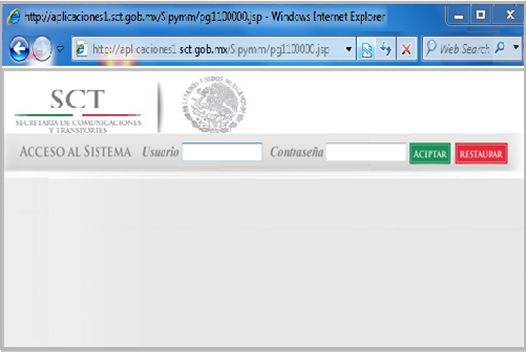
Figura 2 Ingreso a la Aplicación
Introduzca su nombre de Usuario, contraseña y seleccione la opción.

Autenticar Usuario y/o Contraseña
Al Ingresar un Usuario o contraseña no válidos, el sistema emite un mensaje de error. (Ver Figura 3).
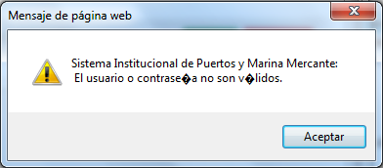
Figura 3 Mensaje de Error de la pantalla Login
Para volver a capturar un Usuario y contraseña válidos. Haga clic en el botón.
Nota Importante: Es responsabilidad de cada Usuario resguardar y hacer buen uso del Usuario y contraseña que la SCT le otorgue para ingresar al sistema. Este sistema cuenta con una bitácora de actividades que registrará todas las acciones que realice dentro del mismo, en caso de violar o hacer mal uso de la información, se hará acreedor de las sanciones que la SCT le imponga.

Acceso al sistema
El sistema manda un mensaje de alerta para introducir nuevamente la clave de acceso y password, como medida de seguridad del mismo Usuario. (Ver Figura 4).
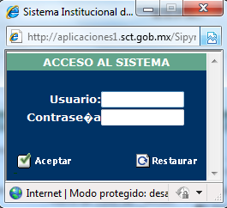
Figura 4 Clave de Usuario y Contraseña
Ya registrado el Usuario y la contraseña, el sistema mandará un mensaje para reiniciar la última operación. (Ver Figura 5).
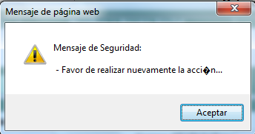
Figura 5 Mensaje de Reanudación del sistema
Nota: Una vez que la sesión activa haya expirado, deberá repetir la última acción solicitada ya que el sistema no identifica la última acción realizada (Refresh).

Menú Principal
El menú principal se encuentra ubicado en la parte lateral de la aplicación, permite seleccionar el módulo del sistema con el que se desea trabajar, mostrando solamente aquellos sub-módulos a los que el Usuario tiene permisos de acceso.
Este menú funciona de la siguiente forma:
Consiste en una estructura la cual muestra inicialmente sólo los módulos principales, en donde al seleccionar uno de ellos mostrara el listado de los sub-módulos relacionados a este. Así como el listado de las pantallas que contiene cada uno de ellos. (Ver Figura 6).
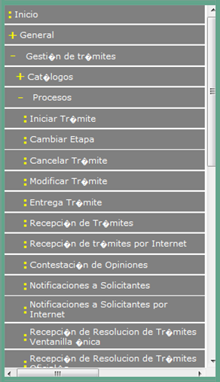
Figura 6 Menú principal
Cada módulo está identificado por un icono que representa una carpeta o fólder, pudiendo estar cerrada (Ver Figura 7) ocultando su contenido, o abierta (Ver Figura 8) mostrándolo.
Figura 7 Ícono de sección cerrada
Figura 8 Ícono de sección abierta
Una vez seleccionado el módulo correspondiente, mostrará los sub-módulos los cuales permanecerán abiertos no importando si el menú principal está visible o no.
Cada módulo del sistema se encuentra identificado por el ícono (Ver Figura 9).
Figura 9 Ícono de Módulo

Iniciar Trámite
Este módulo permite buscar y registrar los datos de todo tipo de Personas ya sea física, moral, federal y estatal, así como sus Representantes Legales y domicilios.
Para realizarlo es necesario seleccionar en el menú principal Gestión de Trámites -> Catálogos -> Personas.

Elementos específicos de búsqueda
La pantalla Personas muestra en la parte superior un área de búsqueda, en medio un área de listado, en la cual se desplegarán los resultados de la búsqueda y abajo un área de registro de Datos Generales que permite registrar el nuevo Solicitante. (Ver Figura 10).
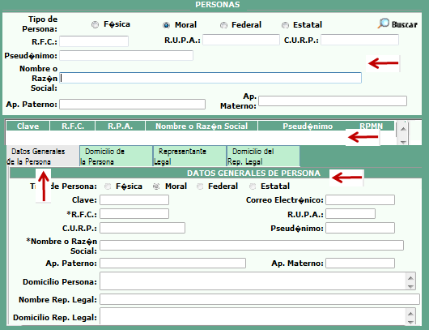
Figura 10 Registro de Personas

Datos Generales del Solicitante
Esta pantalla registra los siguientes datos:
- Tipo de Persona. Cuadro de validación que permite seleccionar el tipo de persona a buscar.
- R.F.C. Campo de texto de tipo alfanumérico (números, letras y punto (.)) que permite registrar el Registro Federal de Contribuyentes del solicitante.
- R.U.P.A. Campo de texto de tipo alfanumérico (números, letras y punto (.)), que permite el Registro Único de Personas Acreditadas, ante la SCT.
- C.U.R.P. Campo de texto de tipo alfanumérico (números, letras y punto (.)) que permite registrar la Clave Única de Registro de Población.
- Pseudónimo. Campo de texto de tipo alfanumérico (números, letras y punto (.)), que permite registrar y buscar al solicitante registrado con un Pseudónimo.
- Nombre o Razón Social. Campo de texto de tipo alfanumérico (números, letras y punto (.)) que permite registrar el Nombre o Razón Social.
- Apellido Paterno. Campo de texto que permite registrar el apellido Paterno.
- Apellido Materno. Campo de texto que permite registrar el apellido Materno.
- Domicilio Persona. Campo de texto es de tipo alfanumérico (números, letras y punto (.)) que muestra el domicilio de la Persona, aparece inhabilitado.
- Nombre Representante Legal. Campo de texto que muestra el Nombre del Representante Legal del Trámite, aparece inhabilitado.
- Domicilio Representante Legal. Campo de texto es de tipo alfanumérico (números, letras y punto (.)) que muestra el domicilio del Representante Legal, aparece inhabilitado.
- Clave. Campo de texto de tipo numérico que el sistema asigna de forma automática al registro.
- Correo electrónico. Campo de texto de tipo alfanumérico (números, letras y punto (.)) que permite registrar el E-mail del Solicitante.

Para llevar a cabo la gestión debe:
- Capture los datos generales del solicitante, en la ventana superior de criterios de búsqueda y dé clic en el botón. Si no se encuentra registrado el solicitante, el sistema activará el botón de.
- Dé clic en el botón y registre en el área con el título de Datos Generales a la persona y para concluir dé clic en el botón.

Domicilio del Solicitante
La pantalla muestra el catálogo de tipos de domicilio a seleccionar y registrar, considerando el principal, fiscal y notificación. Se requiere especificar el domicilio que será predeterminado para emitir los oficios del Solicitante. (Ver Figura 11).
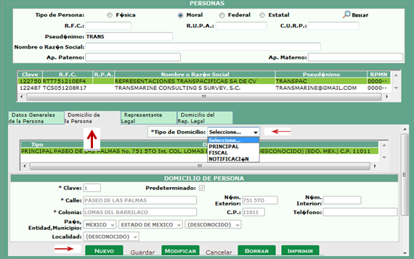
Figura 11 Domicilio de la Persona
Esta pantalla registra los siguientes datos:
- Clave. Campo de texto de tipo numérico que el sistema asigna de forma automática al registro. Aparece inhabilitado.
- Predeterminado. Recuadro de validación que indica si el domicilio es el predeterminado.
- Calle. Campo de texto de tipo alfanumérico que permite registrar (números, letras y punto (.)) que permite registrar el nombre de la calle.
- Número exterior. Campo de texto de tipo numérico que permite registrar el número exterior.
- Número interior. Campo de texto de tipo numérico que permite registrar el número interior.
- Colonia. Campo de texto de tipo alfanumérico (números, letras y punto (.)), que permite registrar el nombre de la colonia. es obligatorio.
- C.P. Campo de texto de tipo numérico que permite registrar el número del Código Postal.
- Teléfono. Campo de texto de tipo numérico que permite registrar el número telefónico.
- País, Entidad y Municipio. Listas desplegables que permiten seleccionar el nombre del país, estado y municipios correspondientes.
- Localidad. Lista desplegable que permiten seleccionar el nombre de la localidad, es un campo obligatorio.
Para llevar a cabo la gestión debe:
- Al dar clic en el botón se habilitarán los campos, seleccione el tipo de domicilio y registre la información solicitada y dé clic en el botón.
- Para modificar la información registrada, de clic en el botón, genere los cambios requeridos y para concluir dé clic en el botón.

Representante Legal
La pantalla muestra en la parte superior un área de búsqueda, en medio un área de listado de los Representantes Legales que se encuentran asignados al Solicitante y uno señalado como predeterminado, abajo un área de listado con el resultado de la búsqueda que muestra alguna similitud con el R.F.C. o nombre del Representante Legal, permitiendo seleccionar y ligar con el solicitante. (Ver Figura 12).
Para registrar un nuevo Representante Legal, deberá mandar llamar la interfaz personas.
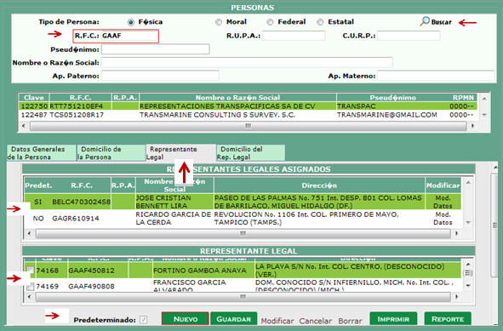
Figura 12 Búsqueda y selección del Representante Legal
Esta pantalla registra los siguientes datos:
- Tipo de Persona. Cuadro de validación que permite seleccionar persona física.
- R.F.C. Campo de texto de tipo alfanumérico (números, letras y punto (.)) que permite registrar el Registro Federal del Contribuyente del Representante Legal.
- C.U.R.P. Campo de texto de tipo alfanumérico (números, letras y punto (.)) que permite registrar la Clave Única de Registro de Población.
- Nombre o Razón Social. Campo de texto de tipo alfanumérico (números, letras y punto (.)) que permite registrar el Nombre del Representante Legal.
- Apellido Paterno. Campo de texto que permite registrar el apellido Paterno.
- Apellido Materno. Campo de texto que permite registrar el apellido Materno.
Para llevar a cabo la gestión debe:
- Capture los datos generales del Representante Legal, en la ventana superior de criterios de búsqueda y dé clic en el botón.
- Para modificar la información registrada, de clic en el botón, si requiere cambiar al Representante Legal dé clic en el recuadro del lado izquierdo y valide. Para concluir dé clic en el botón.

Interfaz Alta de Representante Legal
Al haber realizado el filtro de búsqueda y el sistema manda el mensaje de “no encontrar los datos con el filtro proporcionado”, dé clic en el botón y el sistema muestra la interfaz [Personas] para el registro de la alta del Representante Legal. (Ver Figura 13).
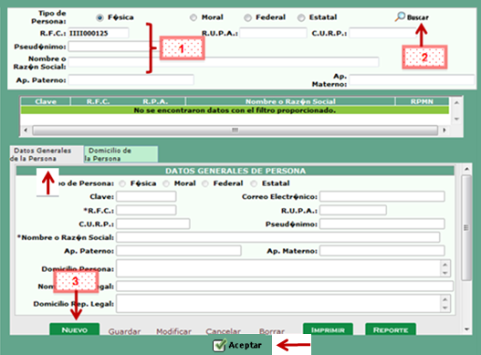
Figura 13 Interfaz de Personas
Esta pantalla registra los siguientes datos en la parte inferior:
- Tipo de Persona. Cuadro de validación que permite seleccionar persona física.
- Clave. Campo de texto de tipo numérico que el sistema asigna de forma automática al registro. Aparece inhabilitado.
- Correo electrónico. Campo de texto de tipo alfanumérico (números, letras y punto (.)) que permite registrar el E-mail del Representante Legal.
- R.F.C. Campo de texto de tipo alfanumérico (números, letras y punto (.)) que permite registrar el Registro Federal del Contribuyente del Representante Legal.
- C.U.R.P. Campo de texto de tipo alfanumérico (números, letras y punto (.)) que permite registrar la Clave Única de Registro de Población.
- Nombre o Razón Social. Campo de texto de tipo alfanumérico (números, letras y punto (.)) que permite registrar el Nombre del Representante Legal.
- Apellido Paterno. Campo de texto que permite registrar el apellido Paterno.
- Apellido Materno. Campo de texto que permite registrar el apellido Materno.
- Para registrar el domicilio del Representante Legal, dé clic en la pestaña [Domicilio de la Persona]. (Ver Figura 14).
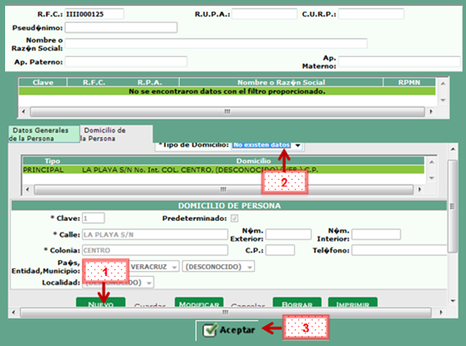
Figura 14 Registro del Domicilio del Representante Legal
Esta pantalla registra los siguientes datos:
- Clave. Campo de texto de tipo numérico que el sistema asigna de forma automática al registro. Aparece inhabilitado.
- Predeterminado. Recuadro de validación que indica si el domicilio es el predeterminado.
- Calle. Campo de texto de tipo alfanumérico que permite registrar (números, letras y punto (.)) que permite registrar el nombre de la calle.
- Número exterior. Campo de texto de tipo numérico que permite registrar el número exterior.
- Número interior. Campo de texto de tipo numérico que permite registrar el número interior.
- Colonia. Campo de texto de tipo alfanumérico (números, letras y punto (.)), que permite registrar el nombre de la colonia. es obligatorio.
- C.P. Campo de texto de tipo numérico que permite registrar el número del Código Postal.
- Teléfono. Campo de texto de tipo numérico que permite registrar el número telefónico.
- País, Entidad y Municipio. Listas desplegables que permiten seleccionar el nombre del país, estado y municipios correspondientes.
- Localidad. Lista desplegable que permiten seleccionar el nombre de la localidad, es un campo obligatorio.
Para llevar a cabo la gestión debe:
- Al dar clic en el botón se habilitarán los campos, registre el domicilio del Representante Legal y dé clic en el botón.
- Para modificar la información registrada, de clic en el botón, genere los cambios requeridos y para concluir dé clic en el botón.
- Ya finalizado el trámite para salir de la interfaz de Personas de clic en el botón.
- Ya registrado el solicitante en el sistema y realizar la búsqueda, el sistema muestra la pantalla Iniciar Trámite. (Ver Figura 15).

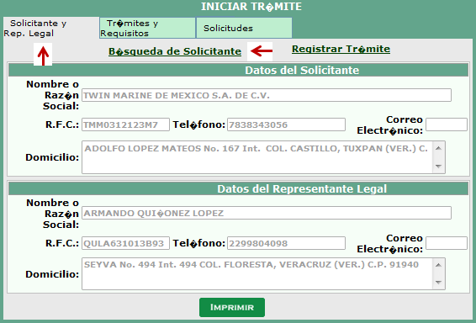
Figura 15 Solicitante y Representante Legal
Para llevar a cabo la gestión debe:

- Para realizar la búsqueda del solicitante dé clic en la liga , y el sistema muestra la pantalla de personas y el sistema carga los datos del solicitante (Figura 15).

Trámites y Requisitos
La gestión de este proceso permite validar los Requisitos de forma cuantitativa en el área de Ventanilla Única. (Ver Figura 16).
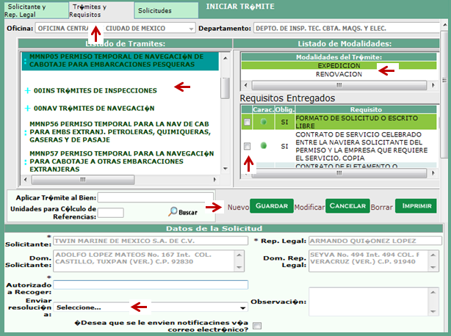
Figura 16 Trámites y Requisitos
Esta pantalla registra los siguientes datos:
- Oficina. Columna de texto que muestra la oficina perteneciente al usuario correspondiente a la etapa registrada.
- Departamento. Columna de texto que muestra el departamento que depende de la oficina registrada.
- Listado de Trámites. Columna de tipo lista desplegable, que permite seleccionar los trámites.
- Listado de Modalidades. Columna de tipo lista desplegable, que permite seleccionar las modalidades.
- Aplica trámite al bien. Campo de tipo texto. Aparece inhabilitado.
- Unidades para cálculo de referencias. Campo de tipo texto. Aparece inhabilitado.
- Solicitante. Campo de texto de tipo alfanumérico que muestra el nombre del solicitante. Aparece inhabilitado.
- Representante Legal. Campo de texto de tipo alfanumérico que muestra el nombre del solicitante. Aparece inhabilitado.
- Domicilio solicitante. Campo de texto de tipo alfanumérico que muestra el domicilio del solicitante. Aparece inhabilitado.
- Domicilio del Representante Legal. Campo de texto de tipo alfanumérico que muestra el domicilio del Representante Legal. Aparece inhabilitado.
- Autorizado a recoger. Campo de texto de tipo alfanumérico que permite registrar el nombre de la persona autorizada a recoger.
- Enviar resolución a. Campo de texto de tipo lista desplegable que permite seleccionar una oficina para enviar la resolución.
- Desea que le envíen notificación a correo electrónico. Recuadro de validación para seleccionar si desea que le envíen la notificación por correo.
- Observación. Campo de texto de tipo alfanumérico que permite registrar las observaciones.

Para llevar a cabo la gestión debe:

- Seleccione el Trámite y la modalidad.
- Dé clic en el botón y se habilitarán los recuadros del listado de requisitos.
- Al concluir dé clic en el botón.
- Se muestra un mensaje con el número de la solicitud asignada de forma automatica por el sistema. (Ver Figura 17).

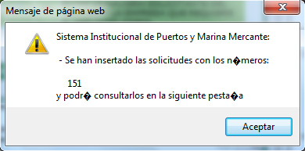
Figura 17 Asignación de número de solicitud

Solicitudes
La gestión de este proceso permite enviar la solicitud del trámite al módulo de recepción de trámites. (Ver Figura 18).
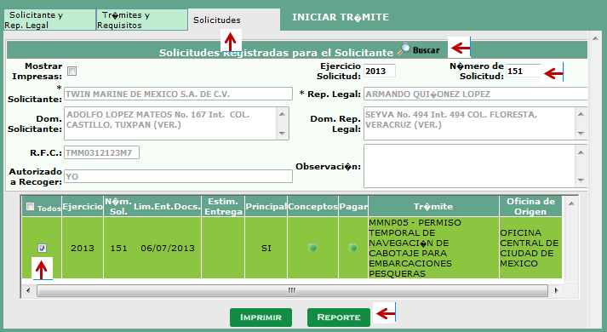
Figura 18 Solicitudes
Esta pantalla registra los siguientes datos:

- Mostrar impresas. Campo de verificación de casilla que permite indicar si se mostrarán o no las solicitudes impresas.
- Ejercicio solicitud. Campo de texto de tipo numérico que permite registrar el ejercicio del año.
- Número de solicitud. Campo de texto de tipo numérico que permite registrar el número de la solicitud.
- Solicitante. Campo de texto de tipo alfanumérico que muestra el nombre del solicitante. Aparece inhabilitado.
- Representante Legal. Campo de texto de tipo alfanumérico que muestra el nombre del solicitante. Aparece inhabilitado.
- Domicilio solicitante. Campo de texto de tipo alfanumérico que muestra el domicilio del solicitante. Aparece inhabilitado.
- Domicilio del Representante Legal. Campo de texto de tipo alfanumérico que muestra el domicilio del Representante Legal. Aparece inhabilitado.
- Autorizado a recoger. Campo de texto de tipo alfanumérico que muestra el nombre de la persona autorizada a recoger. Aparece inhabilitado.

Para llevar a cabo la gestión debe:

- Dé clic en el botón, y el sistema muestra las solicitudes, para búsqueda especifica registre el año y el número de solicitud y dé clic en el botón.
- Seleccione la solicitud del listado y en la columna todos dé clic en el recuadro de la solicitud a enviar a Recepción de Trámites del área correspondiente.
- Dé clic en el botón. (Ver Figura 19).

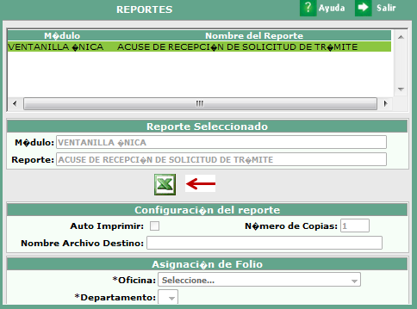
Figura 19 Reporte

- Una vez enviado a imprimir el reporte del acuse este registro no se visualizará más en el listado, a menos que se elija la casilla mostrar impresas para mostrar dichos trámites.

- Auto Imprimir. Indica si el reporte se imprimirá sin preguntar, campo de tipo caja de selección. Aparece inhabilitado.

- Núm. de Copias. Indica el número de copias que se desean imprimir. Aparece inhabilitado.

- Oficina. Lista desplegable que permite seleccionar una oficina. Aparece inhabilitado.

- Departamento. Lista desplegable que permite seleccionar un departamento. Aparece inhabilitado.
- El sistema muestra el oficio de acuse de requisitos, con el detalle de cumplimiento de los requisitos si cumple o no cumple. (Ver Figura 20).
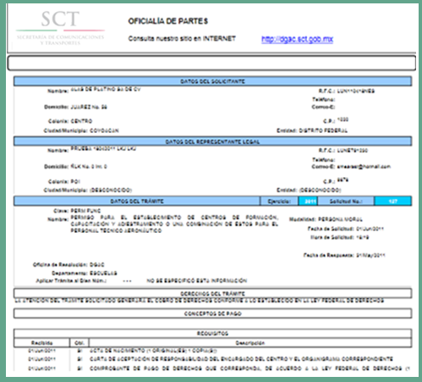
Figura 20 Acuse de recepción de requisitos en Ventanilla Única

Recepción de Trámite

Este módulo permite a los usuarios, recibir los trámites correspondientes de su área. Para realizarlo es necesario seleccionar en el menú principal Gestión de Trámites -> Procesos -> Recepción de Trámite. (Ver Figura 21).
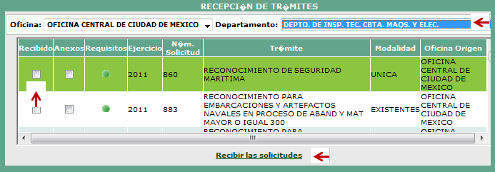
Figura 21 Recepción de Trámites
Esta pantalla registra los siguientes datos:
- Oficina. Columna de texto de lista desplegable que muestra la oficina.
- Departamento. Columna de texto de tipo lista desplegable que muestra el departamento que depende de la oficina seleccionada.

Para llevar a cabo la gestión debe:

- Selecciona la Oficina y Departamento y las solicitudes se muestran en el listado.
- Dé clic en el recuadro para recepcionar la solicitud.
- Para concluir dé clic en la liga.

Cambiar Etapa
La gestión de este proceso permite generar consultas y registrar de forma manual la siguiente Etapa que tiene una solicitud de trámite. (Ver Figura 22).
Para realizarlo es necesario seleccionar en el menú principal Gestión de Trámites ->Procesos -> Cambiar Etapa.
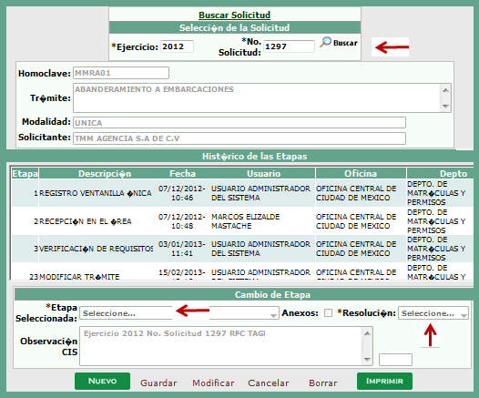
Figura 22 Cambiar Etapa
Esta pantalla registra los siguientes datos:
- Ejercicio. Campo de texto de tipo numérico que permite introducir el año del ejercicio a buscar.
- Número de Solicitud. Campo de texto de tipo numérico que permite realizar la búsqueda de la clave o identificador de la solicitud.
- Homoclave. Campo de texto de tipo alfanumérico (números, letras y punto (.)) que muestra la homoclave, aparece inhabilitado.
- Trámite. Campo de texto que muestra el tipo de trámite. Aparece inhabilitado.
- Modalidad. Campo de texto que muestra la modalidad del trámite. Aparece inhabilitado.
- Solicitante. Campo de texto de tipo alfanumérico (números, letras y punto (.)) que muestra el Solicitante. Aparece inhabilitado.
- Etapa. Columna de texto de tipo numérico que muestra el orden consecutivo de las etapas registradas.
- Descripción. Columna de texto que muestra la descripción de la etapa correspondiente.
- Fecha. Columna de texto de tipo fecha que muestra la fecha de la etapa registrada.
- Usuario. Columna de texto que muestra el nombre del usuario que modificó la etapa registrada.
- Oficina. Columna de texto que muestra la oficina perteneciente al usuario correspondiente a la etapa registrada.
- Departamento. Columna de texto que muestra el departamento que depende de la oficina registrada.
- Etapa seleccionada. Campo de lista desplegable que permite seleccionar la etapa consecutiva inmediata a la anterior hasta la siguiente etapa obligatoria. . Si el trámite se encuentra en la Etapa “Recepción en el Área” y se quiere registrar la siguiente etapa, el sistema envía mensaje de alerta indicando que no es posible registrar la siguiente etapa, hasta su validación.
- Anexos. Campo de recuadro que permite validar los anexos.
- Resolución. Campo de verificación de casilla que permite indicar si la etapa se resolvió satisfactoriamente o no, solo se habilita este campo cuando se registra la etapa “conclusión” del trámite en el área, permite seleccionar la resolución negativa o positiva.
- Observación CIS. Campo de texto de tipo alfanumérico (números, letras y punto (.)) que permite registrar las observaciones correspondientes.

Para llevar a cabo la gestión debe:

- Registre el año del “Ejercicio” y el número de la “Solicitud”, dé clic en el botón, o de lo contrario dé clic en la liga para realizar la búsqueda por medio de la oficina, departamento, tipo de trámite y año del ejercicio y de clic en el botón.
- Dé clic en el botón.
- Dé clic en la etapa seleccionada e indique la etapa.
- Si la etapa es considerada como “conclusión” se activara el campo de “resolución” y seleccione la decisión negativa o positiva.
- Dar clic en el botón.
Nota: Cuando se ha generado un producto no conforme el sistema no permitirá hacer un cambio de etapa.

Cancelar Trámite
La gestión de este proceso permite Cancelar solicitudes de trámites por Oficina y Departamento, ya sea que se encuentren vencidas o dentro del tiempo. Especificando el motivo por de la cancelación. (Ver Figura 23).
Para realizarlo es necesario seleccionar en el menú principal Gestión de Trámites ->Procesos -> Cancelar Trámite.
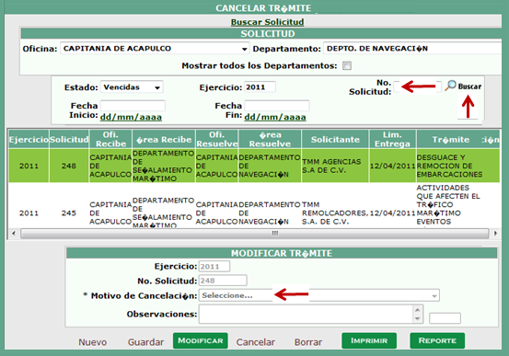
Figura 23 Cancelar Trámite
Esta pantalla registra los siguientes datos:
- Oficina. Campo de texto de tipo lista desplegable que permite seleccionar una Oficina.
- Departamento. Campo de texto de tipo lista desplegable que permite seleccionar un Departamento con relación a la Oficina.
- Mostrar todos los Departamentos. Recuadro de tipo validación que permite mostrar todos los Departamentos.
- Estado. Campo de texto de tipo lista desplegable que permite mostrar el estatus de las solicitudes a consultar.
- Ejercicio. Campo de texto de tipo numérico que permite introducir el año del ejercicio a buscar.
- Número de Solicitud. Campo de texto de tipo numérico que permite realizar la búsqueda de la clave o identificador de la solicitud.
- Fecha Inicio. Campo de texto de para registrar, seleccionar la fecha de Inicio.
- Fecha Fin. Campo de texto de para registrar, seleccionar la fecha Fin.
- Motivo de Cancelación. Campo de texto de tipo lista desplegable que permite seleccionar el motivo de cancelación.
- Observaciones. Campo de texto de tipo alfanumérico (números, letras y punto (.)) que permite registrar las observaciones correspondientes.
Para llevar a cabo la gestión debe:
- Para modificar la información registrada, de clic en el botón, genere los cambios requeridos y para concluir dé clic en el botón.

Modificar Trámite
Este módulo permite gestionar modificaciones a las solicitudes que han tenido incidencias en la validación de requisitos los cuáles han sido sub-sanados por el solicitante y estan pendientes por registrar, así como para dar seguimiento y resolución al “Producto No Conforme” de dichas solicitudes. (Ver Figura 24).
Para llevar acabo esta gestión es necesario seleccionar en el menú principal Gestión de Trámites ->Procesos -> Modificar Trámites.

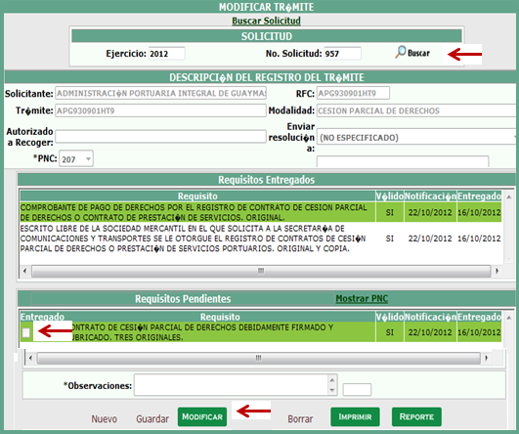
Figura 24 Modificar Trámite
Esta pantalla registra los siguientes datos:
- Ejercicio. Campo de texto de tipo numérico que permite introducir el año del ejercicio a buscar.
- Número de Solicitud. Campo de texto de tipo numérico que permite realizar la búsqueda de la clave o identificador de la solicitud.
- Solicitante. Campo de texto de tipo alfanumérico (números, letras y punto (.)) que muestra el Solicitante, aparece inhabilitado.
- R.F.C. Campo de texto de tipo alfanumérico (números, letras y punto (.)) que muestra el R.F.C. del solicitante del trámite, aparece inhabilitado.
- Trámite. Campo de texto que muestra el tipo de trámite, aparece inhabilitado.
- Modalidad. Campo de texto que muestra la modalidad, aparece inhabilitado.
- Autorizado a recoger. Campo de texto de tipo alfanumérico que muestra el nombre de la persona autorizada a recoger, aparece inhabilitado.
- Enviar resolución a. Campo de texto de tipo alfanumérico que muestra el nombre de la persona a enviar resolución, aparece inhabilitado.
- PNC. Campo de texto de tipo numérico que muestra el número del “Producto No Conforme”, aparece inhabilitado.
- Requisito. Columna de texto que muestra los requisitos que han sido entregados.
- Válido. Columna de texto que muestra si el requisito ha sido validado.
- Notificación. Columna de texto de tipo fecha que muestra la fecha de la notificación.
- Entregado. Columna de texto de tipo fecha que muestra la fecha de entrega del requisito.
- Entregado. Columna de texto de tipo fecha que muestra la fecha de entrega del requisito pendiente.
- Requisito. Columna de texto que muestra los requisitos que están pendientes.
- Válido. Columna de texto que muestra si esta pendiente la validación.
- Notificación. Columna de texto de tipo fecha que muestra la fecha de notificación pendiente.
- Observaciones. Campo de texto de tipo alfanumérico (números, letras y punto (.)) que muestra las observaciones correspondientes.
- Mostrar PNC. Liga que permite mostrar el PNC.

Para llevar a cabo las modificaciones al trámite se debe:

- Seleccionar el año del ejercicio e ingrese el número de la Solicitud y dar clic en el botón.
- El sistema mostrará el listado de los requisitos entregados.
- Al dar clic en el botón, el sistema habilitará los campos para validar cualitativamente los requisitos pendientes.
- Dé clic en el recuadro del listado de los requisitos pendientes para validar su cumplimiento.
- Al seleccionar del listado los requisitos pendientes que han sido entregados por el usuario y en caso de presentar alguna “Observación” registrarla.
- Seleccionar botón y el sistema mostrará el mensaje de alerta de cerrar el Producto No Conforme, eliminando del listado los Requisitos entregados. (Ver figura 25).
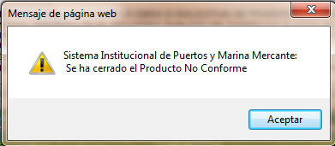
Figura 25 Mensaje de Alerta

- Finalmente dé clic en el botón, el sistema mostrará la interfaz para generar el “Reporte”, dar clic al icono y se generará la impresión del “Acuse de Complemento de Documentos”. (Ver figura 26).

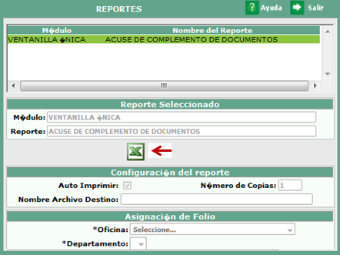
Figura 26 Reporte

Entrega Trámite
La funcionalidad de este módulo permite imprimir los documentos aprobados correspondientes al trámite solicitado y realizar la “Entrega de Trámite”. (Ver Figura 27).
Para ingresar es necesario seleccionar en el menú principal Gestión de Trámites -> Procesos -> Entrega Trámite.
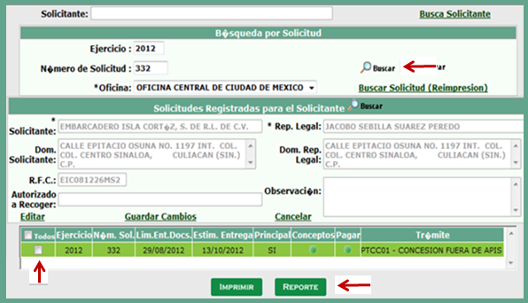
Figura 27 Entrega de Trámite
Esta pantalla registra los siguientes datos:
- Solicitante. Campo de texto de tipo alfanumérico (números, letras y punto (.)) que muestra el Solicitante, aparece inhabilitado.
- Busca solicitante. Liga que muestra la interfaz para realizar la búsqueda del solicitante.
- Ejercicio. Campo de texto de tipo numérico que permite introducir el año del ejercicio a buscar.
- Número de Solicitud. Campo de texto de tipo numérico que permite realizar la búsqueda de la clave o identificador de la solicitud.
- Oficina. Campo de lista desplegable que permite seleccionar la Oficina.
- Domicilio Solicitante. Campo de texto es de tipo alfanumérico (números, letras y punto (.)) que muestra el domicilio del Solicitante, aparece inhabilitado.
- R.F.C. Campo de texto que muestra el R.F.C. del solicitante del trámite, es de tipo alfanumérico (números, letras y punto (.)), aparece inhabilitado.
- Representante Legal. Campo de texto que muestra el Nombre del Representante Legal del Trámite, aparece inhabilitado.
- Domicilio Representante Legal. Campo de texto es de tipo alfanumérico (números, letras y punto (.)) que muestra el domicilio del Representante Legal, aparece inhabilitado.
- Autorizado a recoger. Campo de texto que muestra el nombre de la persona autorizado a recoger el trámite, aparece inhabilitado.
- Observación. Campo de texto de tipo alfanumérico (números, letras y punto (.)) que permite registrar las observaciones correspondientes, aparece inhabilitado.
- Editar. Liga que habilita los campos de autorizado a recoger.
- Guardar cambios. Liga que permite guardar el Nombre de la persona autorizada a recoger.
- Cancelar. Botón que permite cancelar la edición de autorizado a recoger.
- Todos. Columna de recuadro que permite seleccionar la validación de recibido el documento.
- Ejercicio. Columna de texto de tipo numérico que muestra el año del ejercicio.
- N° de solicitud. Columna de texto de tipo numérico que muestra el número de la solicitud.
- Limite entrega de documentos. Columna de texto de tipo fecha que indica el límite de la entrega del documento.
- Estimada entrega. Columna de texto de tipo fecha que indica el tiempo estimado de la entrega del documento.
- Principal. Columna de texto que muestra “si” o “no” el trámite es principal.
- Conceptos. Columna de texto que permite la impresión de la ficha de pago cuando el trámite lo requiere.
- Pagar. Columna de texto que permite el registro del recibo de pago.
- Trámite. Columna de texto que muestra el tipo de trámite.
- Reporte. El botón Reporte de esta pantalla mostrará la interfaz Reporte, para imprimir el documento correspondiente.

Para llevar a cabo la gestión debe:

- Realice la búsqueda del solicitante.
- Registre el año del ejercicio y número de solicitud y de clic en el botón. El sistema mostrará la información de la solicitud.
- En caso de que se requiera la re-impresión de una solicitud que ya fue generado el reporte de Entrega, dar clic en la liga.
- Seleccione la solicitud del listado. En caso de que el sistema muestre más de una solicitud y se requiera la generación del reporte de dichas solicitudes, dar clic y validar el recuadro de la solicitud “Todos”.
- Enseguida dar clic en el botón.
- Aparecerá la interfaz “Reporte” y de clic en icono. (Ver Figura 28).
- Imprima el acuse del documento de la entrega del trámite.
- Para finalizar dé clic en el botón.
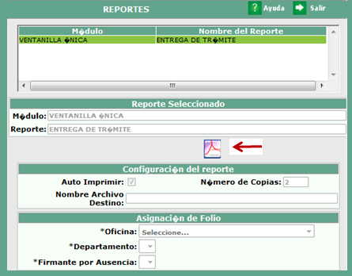
Figura 28 Reporte

Recepción de Trámites
Este módulo permite a los usuarios, recibir los trámites que se reciben en Oficialía de Partes para su proceso en el área correspondiente. (Ver Figura 29).
Para realizarlo es necesario seleccionar en el menú principal Gestión de Trámites -> Procesos -> Recepción de Trámite.
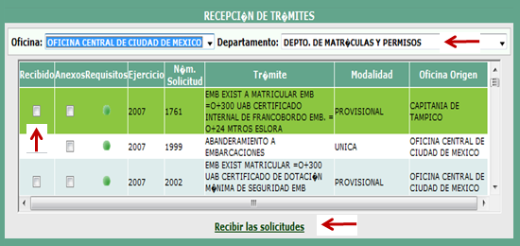
Figura 29 Recepción de Trámites

Esta pantalla registra los siguientes datos:
- Oficina. Campo de tipo lista desplegable que permite seleccionar la Oficina.
- Departamento. Campo de tipo lista desplegable que permite seleccionar el Departamento relacionado con la Oficina.
- Recibir las Solicitudes. Liga que permite recibir en el área las solicitudes a procesar.

Para llevar a cabo la gestión debe:
- Realice la búsqueda de la Oficina y Departamento.
- Dé clic en el recuadro de la columna recibido para indicar las solicitudes a recepcionar.
- Dé clic en la liga para finalizar.

Recepción de Trámites por Internet

Recepción Solicitudes
Este módulo permite a los usuarios, recibir los trámites que se envían vía Internet a cada Oficina y Departamento para su proceso. (Ver Figura 30).
Para realizarlo es necesario seleccionar en el menú principal Gestión de Trámites -> Procesos -> Recepción de Solicitudes por Internet.
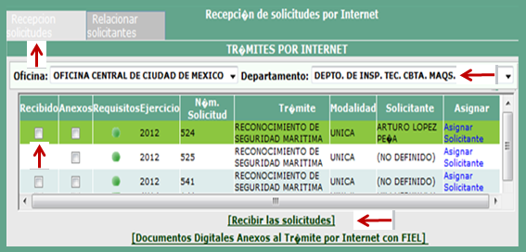
Figura 30 Recepción de Solicitudes por Internet
Esta pantalla registra los siguientes datos:
- Oficina. Campo de tipo lista desplegable que permite seleccionar la Oficina.
- Departamento. Campo de tipo lista desplegable que permite seleccionar el Departamento relacionado con la Oficina.
- Recibir las Solicitudes. Liga que permite recibir en el área las solicitudes a procesar.

Para llevar a cabo la gestión debe:
- Realice la búsqueda de la Oficina y Departamento.
- Dé clic en el recuadro de la columna recibido para indicar las solicitudes a recepcionar.
- Dé clic en la liga para finalizar.

Relacionar Solicitantes

Para definir un solicitante dé clic en la liga, ubicada en la Figura 30, [Trámites por Internet], el sistema muestra la interfaz. (Ver Figura 31).
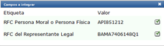
Figura 31 Definir Solicitante
Para llevar a cabo la gestión debe:
- Dé clic en el botón. Y el sistema muestra la pantalla Personas para realizar la búsqueda y selección de la persona a definir. (Ver Figura 32).
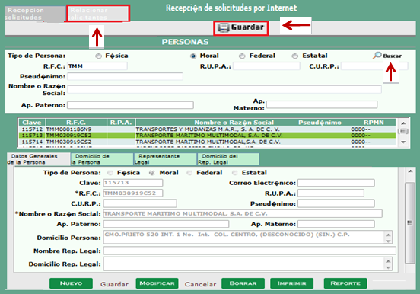
Figura 32 Personas Relacionar Solicitante
- Al concluir dé clic en el botón.

Documentos Digitales Anexos al Trámite por Internet con FIEL
Al dar clic en la liga, (Figura 30), el sistema muestra la interfaz donde se visualizan los documentos que se han digitalizado al trámite por Internet con FIEL. (Ver Figura 33).
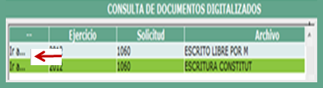
Figura 33 Consulta Digital Anexos al Trámite por Internet con FIEL

Esta pantalla muestra los siguientes datos en el listado:
- Ir a. Columna de texto de tipo liga que permite la descarga de los archivos digitalizados.
- Ejercicio. Columna de tipo numérico que muestra el año de vigencia de la solicitud, aparece inhabilitado.
- Solicitud. Columna de tipo numérico que muestra la clave o identificador de la solicitud. Aparece inhabilitado.
- Archivo. Columna de texto que muestra la ubicación del archivo que se adjunta.

Notificación a Solicitantes
La gestión de este proceso consiste en generar una Notificación al solicitante sobre el estatus de la solicitud del Trámite. Esta pantalla muestra la relación de aquellos trámites que no estén cancelados y de los requisitos no válidos para cada uno de ellos. (Ver Figura 34).
Para llevar acabo estas gestiones es necesario seleccionar en el menú principal Gestión de Trámites ->Procesos -> Notificaciones a Solicitantes.
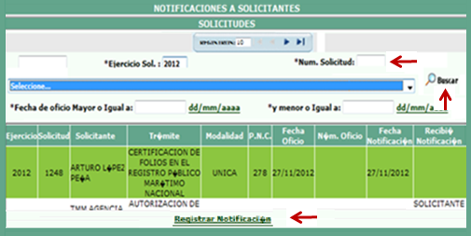
Figura 34 Notificación de Solicitantes
Esta pantalla registra los siguientes datos:
- Ejercicio. Campo de texto de tipo numérico que permite introducir el año del ejercicio a buscar.
- Número de Solicitud. Campo de texto de tipo numérico que permite realizar la búsqueda de la clave o identificador de la solicitud.
- Trámite. Campo de lista desplegable que permite seleccionar el tipo de trámite.
- Fecha de oficio mayor o igual a. Ejercicio. Campo de texto de tipo fecha que permite introducir la fecha del oficio mayor o igual a.
- Y menor o igual a. Campo de texto de tipo fecha que permite introducir la fecha menor o igual a.
- Ejercicio. Columna de texto de tipo numérico que muestra el año del ejercicio.
- Solicitud. Columna de texto de tipo numérico que muestra el número de la solicitud.
- Solicitante. Columna de texto que muestra el nombre del solicitante.
- Trámite. Columna de texto que muestra el tipo del trámite.
- Modalidad. Columna de texto que muestra la modalidad del trámite.
- P.N.C. Columna de texto que muestra el número del PNC por no cumplir con la validación del requisito.
- Fecha oficio. Columna de texto de tipo fecha que muestra la fecha asignada por un PNC,
- Número oficio. Columna de texto de tipo numérico que muestra el número del oficio para notificar.
- Fecha notificación. Columna de texto de tipo fecha que muestra la fecha de la notificación.
- Recibió notificación. Columna de texto que muestra el nombre de la persona a la que recibió la notificación.

Para llevar a cabo el registro de la notificación al solicitante debe:
- Seleccione el año del Ejercicio e ingrese el Número de Solicitud y dé clic en botón. El sistema mostrará la información correspondiente a la solicitud en el listado.
- Al dar clic a la liga. El sistema mostrará la pantalla de “Verificación de Requisitos”, para ingresar la información requerida para la generación de la Notificación al Solicitante (Ver Figura 35).

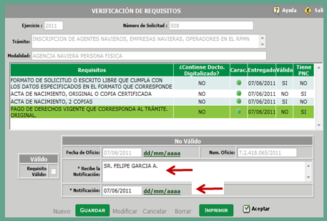
Figura 35 Verificación de Requisitos
Esta pantalla registra los siguientes datos:
- Fecha de oficio. Campo de texto de tipo fecha que muestra la fecha del oficio, aparece inhabilitado.
- Número de oficio. Campo de texto de tipo numérico que muestra por default el número del oficio, aparece inhabilitado.
- Recibe la notificación. Campo de texto de tipo alfanumérico (números, letras y punto (.)) que permite registrar quien recibe la notificación.
- Notificación. Campo de texto de tipo fecha que permite introducir la fecha de la notificación.

Para generar la notificación al solicitante debe:

- Capturar el nombre de quien recibe la notificación.
- Registrar la fecha de la notificación.
- Dé clic en el botón.
- Finalmente dar clic en el botón.

Notificaciones a Solicitantes por Internet

Pendiente no se ve la pantalla

Recepción de Resolución de Trámites Ventanilla Única
En este modulo el sistema permite realizar la Recepción de Resolución de los Trámites por Ventanilla Única, para entregar al Solicitante. (Ver Figura 36).
Para realizar el proceso es necesario seleccionar en el menú principal Gestión de Trámites -> Procesos -> Recepción de Resolución de Trámites Ventanilla Única.
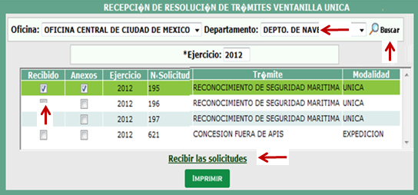
Figura 36 Entrega de trámites
Esta pantalla registra los siguientes datos:
- Oficina. Campo de lista desplegable que permite seleccionar la Oficina.
- Departamento. Campo de lista desplegable que permite seleccionar el Departamento dependiendo de la oficina.
- Ejercicio. Campo de texto de tipo numérico que permite introducir el año del ejercicio a buscar.
- Recibido. Columna de recuadro que permite seleccionar la validación de recibido el documento.
- Anexos. Columna de recuadro que permite seleccionar la validación de recibido el anexo del documento.
- Ejercicio. Columna de texto de tipo numérico que muestra el año del ejercicio.
- N° de solicitud. Columna de texto de tipo numérico que muestra el número de la solicitud.
- Trámite. Columna de texto que muestra el nombre del trámite.
- Modalidad. Columna de texto que muestra la modalidad según el trámite seleccionado.
- Recibir las solicitudes. Liga que permite recibir la solicitud.

Para llevar a cabo la recepción de resolución de trámites de ventanilla única debe:
- Seleccionar la Oficina y Departamento correspondiente.
- Registre el año del ejercicio y de clic en el botón.
- El sistema mostrará el listado de las solicitudes que han cumplido con la documentación.
- Seleccionar el trámite correspondiente e indicar si existen Anexos y si se han recibido.
- Dar clic en la liga, para continuar con su validación.

Recepción de Documentos de Resolución Entregada al Solicitante
En este modulo se realiza la Recepción de Documentos de Resolución Entregada al Solicitante, donde la ventanilla única entrega los “acuses” de resolución al área correspondiente. (Ver figura 37).
Para realizar el proceso es necesario seleccionar en el menú principal Gestión de Trámites -> Procesos -> Recepción de Documentos de Resolución Entregada al Solicitante.

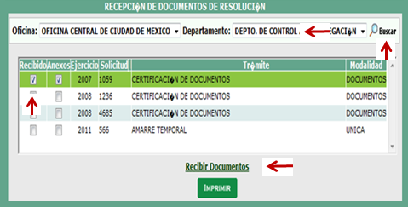
Figura 37 Recepción de Documentos de Resolución Entregada al Solicitante
Esta pantalla registra los siguientes datos:
- Oficina. Campo de lista desplegable que permite seleccionar la Oficina.
- Departamento. Campo de lista desplegable que permite seleccionar el Departamento dependiendo de la oficina.
- Recibido. Columna de recuadro que permite seleccionar la validación de recibido el documento.
- Anexos. Columna de recuadro que permite seleccionar la validación de recibido el anexo del documento.
- Ejercicio. Columna de texto de tipo numérico que muestra el año del ejercicio.
- N° de solicitud. Columna de texto de tipo numérico que muestra el número de la solicitud.
- Trámite. Columna de texto que muestra el nombre del trámite.
- Modalidad. Columna de texto que muestra la modalidad según el trámite seleccionado.
- Recibir la solicitud. Liga que permite recibir la solicitud.

Para llevar a cabo la Recepción de Documentos de Resolución Entregada al Solicitante debe:
- Seleccione la Oficina y Departamento. Y de clic en el botón. El sistema mostrará el listado de las solicitudes que se han entregado.
- Seleccionar el trámite correspondiente e indicar si existen Anexos y verificar de recibido, dé clic en el recuadro de la casilla. Para finalizar dé clic en la liga.

Recepción de Documentos después de la Notificación
Esta pantalla permite la gestión de documentos que han sido enviados por el solicitante después de recibir una notificación de la generación de un “Producto No Conforme” en la solicitud. (Ver Figura 38).
Para gestionar este proceso es necesario seleccionar en el menú principal Gestión de Trámites ->Procesos -> Recepción de Documentos Después de Notificación.
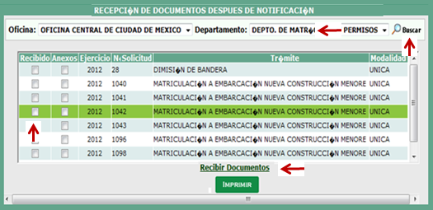
Figura 38 Recepción de documentos después de notificación
Esta pantalla registra los siguientes datos:
- Oficina. Campo de lista desplegable que permite seleccionar la Oficina.
- Departamento. Campo de lista desplegable que permite seleccionar el departamento, dependiendo de la Oficina seleccionada.
- Recibido. Columna de recuadro que permite seleccionar la validación de recibido el documento.
- Anexos. Columna de recuadro que permite seleccionar la validación de recibido el anexo del documento.
- Ejercicio. Columna de texto de tipo numérico que muestra el año del ejercicio.
- N° de solicitud. Columna de texto de tipo numérico que muestra el número de la solicitud.
- Trámite. Columna de texto que muestra el nombre del trámite.
- Modalidad. Columna de texto que muestra la modalidad según el trámite seleccionado.
- Recibir documentos. Liga que permite recibir los documentos.
Para llevar a cabo la recepción de documentos después de notificación debe:
- Seleccionar la “Oficina” y el “Departamento” correspondiente, y dé clic al botón.
- El sistema mostrará el listado de las solicitudes que han cumplido con la documentación después de la notificación de un PNC.
- Seleccionar el trámite correspondiente e indicar si existen Anexos y si se han recibido.
- Dar clic en la liga para continuar con su validación.

NOTA: Una vez que se hayan recibido los documentos de las solicitudes después de la notificación al Solicitante, el área responsable genera nuevamente la validación de los requisitos de manera cualitativa, es decir, realiza nuevamente una “Verificación Técnica”.
Si la revisión de los requisitos ha sido validada en la “Verificación Técnica”, el flujo del proceso continúa en la Gestión de “Cambiar Etapa”.
De lo contrario se vuelve a generar un nuevo PNC y se repiten los procesos de:
Gestión de Registro de Producto No Conforme, Gestión Notificación a solicitantes y Modificación de trámite.
Finalmente para subsanar el PNC nuevamente se llevan acabo los procesos de:
“Recepción de Documentos después de la Notificación” y la “Evaluación Técnica”. Dicha repetición de actividades se genera debido a que se trata de una actividad recursiva cuando no se cumplen con los requisitos del trámite.

Reasignación de Trámites
Este módulo permite Reasignar los trámites a otro Departamento para su proceso. (Ver Figura 39).
Para gestionar este proceso es necesario seleccionar en el menú principal Gestión de Trámites ->Procesos -> Reasignación de Trámites.

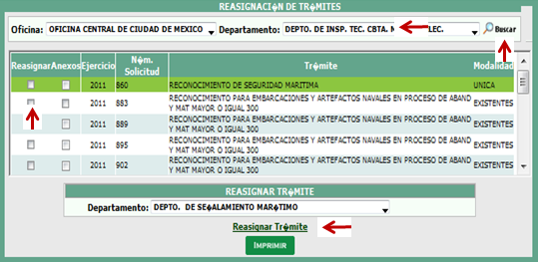
Figura 39 Reasignación de Trámites
Esta pantalla registra los siguientes datos:
- Oficina. Campo de lista desplegable que permite seleccionar la Oficina.
- Departamento. Campo de lista desplegable que permite seleccionar el departamento, dependiendo de la Oficina seleccionada.
- Reasignar. Columna de recuadro que permite seleccionar la validación de recibido el documento.
- Anexos. Columna de recuadro que permite seleccionar la validación de recibido el anexo del documento.
- Ejercicio. Columna de texto de tipo numérico que muestra el año del ejercicio.
- N° de solicitud. Columna de texto de tipo numérico que muestra el número de la solicitud.
- Trámite. Columna de texto que muestra el nombre del trámite.
- Modalidad. Columna de texto que muestra la modalidad según el trámite seleccionado.
- Reasignar Trámite. Liga que permite recibir los documentos.
Para llevar a cabo la reasignación de los trámites debe:
- Seleccione la “Oficina” y el “Departamento” correspondiente, y dé clic al botón.
- Seleccione el trámite correspondiente e indique si existen Anexos y si se han recibido y seleccione el Departamento a reasignar.
- Dar clic en la liga para continuar con su proceso.

Evaluación Técnica

Evaluación Técnica Exitosa
Este proceso consiste en evaluar cada uno de los requisitos de forma “Cualitativa”, la revisión es más específica por parte del área correspondiente a la solicitud previamente seleccionada. (Ver Figura 40 y 41).
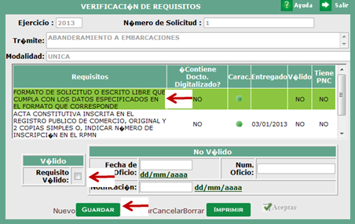
Figura 40 Pantalla Evaluación Técnica
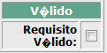
Figura 41 Recuadro de validación
Esta ventana muestra los siguientes datos:
- Ejercicio. Campo de tipo numérico que muestra el año de vigencia de la solicitud, aparece inhabilitado.
- Número de Solicitud. Campo de tipo numérico que muestra la clave o identificador de la solicitud, aparece inhabilitado.
- Trámite. Campo de texto que muestra el nombre del Trámite, aparece inhabilitado.
- Modalidad. Campo de texto que muestra el nombre de la modalidad del trámite seleccionado, aparece inhabilitado.
- Requisitos. Columna de lista desplegable que permite seleccionar los requisitos para su validación.
- Contiene documento digitalizado. Columna con campo de texto que muestra si el requisito se encuentra digitalizado.
- Características. Cuadro de tipo casilla que permite abrir la interfaz para indicar los detalles de manera especifica de las características del requisito.
- Entregado. Columna de texto de tipo fecha que muestra la fecha de entrega del requisito.
- Válido. Columna de texto que muestra si el requisito ha sido validado.
- Tiene PNC. Columna de texto que muestra si el requisito tiene un “Producto No Conforme”.
- Requisito valido. Cuadro de tipo casilla que permite indicar la validación del requisito.
- Fecha de Oficio. Campo de texto que muestra la fecha en la cual se está generando el oficio de notificación de “Producto No Conforme”, aparece inhabilitado
- Número Oficio. Campo de texto que muestra el número de Oficio generado para la notificación del “Producto No Conforme”, aparece inhabilitado.
- Notificación. Campo de texto que muestra la fecha de notificación del “Producto No Conforme”, aparece inhabilitado.

Para llevar a cabo la validación de requisitos debe:
- Generar la búsqueda con el número de la solicitud asignado y con el año de ejercicio.
- Posteriormente, dé clic al link, ubicado en la parte inferior de la pantalla solicitud. El sistema mostrará la pantalla correspondiente a la Verificación Técnica
- Enseguida, para validar que un requisito es correcto, se debe selecciona primero el requisito correspondiente del listado y dar clic en el campo de “Requisito válido” y dé clic en el botón, este proceso se repite para cada uno de los requerimientos.
- Al concluir dé clic en el botón.
- Para generar el reporte, dé clic en el botón.
- El sistema mostrará la pantalla de “Reportes”, enseguida dé clic en icono, seleccione la oficina y departamento que corresponde, confirme la ejecución e imprima la “Notificación” de forma exitosa. (Ver Figura 42).
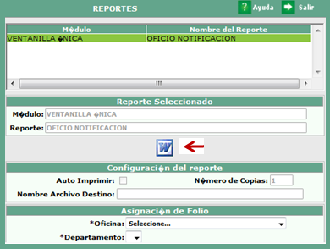
Figura 42 Interfaz reporte
Esta ventana muestra los siguientes datos:

- Auto Imprimir. Cuadro de validación que indica si el reporte se imprimirá sin preguntar, aparece inhabilitado.
- Núm. de Copias. Cuadro de validación que indica el número de copias que se desean imprimir, aparece inhabilitado.
- Nombre del archivo destino. Campo de texto que muestra la ubicación del archivo destino, aparece inhabilitado.
- Oficina. Lista desplegable que permite seleccionar una oficina.
- Departamento. Lista desplegable que permite seleccionar un departamento de acuerdo a la oficina.

Evaluación Técnica no Exitosa con Generación de Producto No Conforme
En el caso de que los requisitos a evaluar no cumplan con las especificaciones mínimas, primero, seleccione el requisito correspondiente del listado, y de clic en el botón , para indicar que se trata de un requisito “No” válido e inmediatamente el sistema informará que se ha generado un “Producto No Conforme (PNC). Mostrará la pantalla para la gestión del proceso Registro de Producto No Conforme, el cual se explicará a continuación.

Finalmente dé clic al botón, se abrirá la pantalla para generar el “Registro de Producto NO Conforme”, cuyo proceso se explicará a continuación. (Ver Figura 43 y 44)

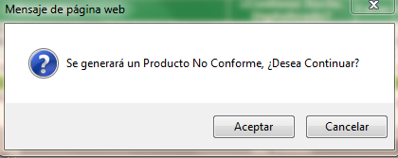
Figura 43 Mensaje Generación de PNC

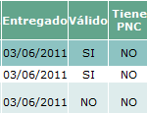
Figura 44 Requisito No Marcado como Válido

Gestionar Registro de Producto No Conforme

Esta pantalla muestra la gestión del proceso para el registro de un producto no conforme. (Ver Figura 45).

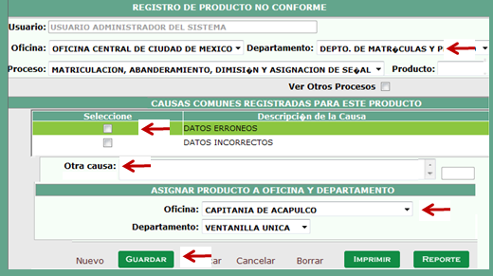
Figura 45 Gestión de registro de “Producto No Conforme”
Esta ventana muestra los siguientes datos:
- Usuario. Campo de texto que muestra el nombre del Usuario, aparece inhabilitado.
- Oficina. Lista desplegable que permite seleccionar la Oficina.
- Departamento. Lista desplegable que permite seleccionar el departamento de acuerdo a la oficina seleccionada.
- Proceso. Lista desplegable que permite seleccionar el tipo de proceso.
- Producto. Lista desplegable que permite seleccionar el producto.
- Ver otros procesos. Campo de tipo casilla que permite indicar y visualizar otros procesos.
- Otra causa. Campo de tipo alfanumérico que permite ampliar y detallar otras causas.
- Asignar Oficina. Lista desplegable que permite seleccionar la Oficina a asignar el PNC.
- Departamento. Lista desplegable que permite seleccionar el Departamento de acuerdo a la Oficina asignada.

Para llevar a cabo la gestión del registro del producto no conforme debe:

- Seleccionar la Oficina, Departamento, Proceso y Producto correspondiente.
- Seleccionar la(s) causa(s) del requisito No válido del listado de las causas comunes registradas para este producto por la(s) que no se cumplió con el requerimiento.
- En caso de que la causa por la que el requisito es No válido y no se encuentre registrada en el listado, especifique en el campo “Otras causas”.
- Posteriormente dé clic en las listas y seleccione la oficina y departamento para asignar el Producto.
- Seleccione el botón y el sistema mandará un mensaje indicando (Registrado Producto No Conforme con Consecutivo: “X”). (Ver Figura 46).

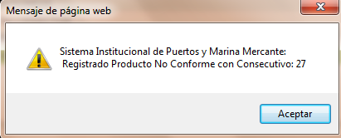
Figura 46 Mensaje Registro PNC Consecutivo

- Finalmente dé clic al botón, el sistema mostrará nuevamente la pantalla “Verificación de Requisitos”, en donde se registrará el requisito como No válido, el registro de un PNC y la fecha en que fue generado así como el No. de oficio asignado. (Ver Figura 47).

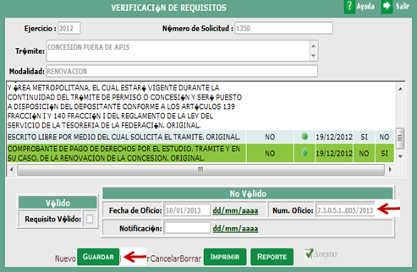
Figura 47 Ventana "No valido"
Esta ventana muestra los siguientes datos:

- Ejercicio. Campo de tipo numérico que muestra el año de vigencia de la solicitud, aparece inhabilitado.
- Número de Solicitud. Campo de tipo numérico que muestra la clave o identificador de la solicitud, aparece inhabilitado.
- Trámite. Campo de texto que muestra el nombre del Trámite, aparece inhabilitado.
- Modalidad. Campo de texto que muestra el nombre de la modalidad del trámite seleccionado, aparece inhabilitado.
- Requisitos. Columna de lista desplegable que permite seleccionar los requisitos para su validación.
- Contiene documento digitalizado. Columna con campo de texto que muestra si el requisito se encuentra digitalizado.
- Características. Cuadro de tipo casilla que permite abrir la interfaz para indicar los detalles de manera especifica de las características del requisito.
- Entregado. Columna de texto de tipo fecha que muestra la fecha de entrega del requisito.
- Válido. Columna de texto que muestra si el requisito ha sido validado.
- Tiene PNC. Columna de texto que muestra si el requisito tiene un “Producto No Conforme”.
- Requisito valido. Cuadro de tipo casilla que permite indicar la validación del requisito.

- Fecha de Oficio. Campo de texto que muestra la fecha en la cual se está generando el Oficio de Notificación de Producto no Conforme, aparece inhabilitado

- Número Oficio. Campo de texto que muestra el Número de Oficio generado para la Notificación del producto no Conforme, aparece inhabilitado.

- Notificación. Campo de texto que muestra la fecha de Notificación del Producto no Conforme, aparece inhabilitado.

Enseguida de clic en el botón, para que el sistema genere el reporte “Oficios por Trámite” con la información requerida. (Ver Figura 48).

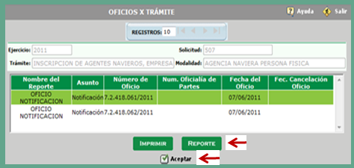
Figura 48 Pantalla Oficios por Trámite
Esta ventana muestra los siguientes datos:
- Ejercicio. Campo de tipo numérico que muestra el año de vigencia de la solicitud, aparece inhabilitado.
- Solicitud. Campo de tipo numérico que muestra la clave o identificador de la solicitud. Aparece inhabilitado.
- Trámite. Campo de texto que muestra el nombre del Trámite. Aparece inhabilitado.
- Modalidad. Campo de texto que muestra el nombre de la modalidad del trámite seleccionado. Aparece inhabilitado.
- Nombre del reporte. Columna de texto que muestra el nombre del oficio de notificación.
- Asunto. Columna de texto que muestra el asunto.
- Número de oficio. Columna de texto de tipo numérico que muestra el número del oficio.
- Número oficialía de partes. Columna de texto de tipo numérico que muestra el número de oficialía de partes.
- Fecha del oficio. Columna de texto que muestra la fecha del oficio.
- Fecha cancelación del oficio. Columna de texto que muestra la fecha de cancelación del oficio.

Para llevar a cabo la impresión de la notificación no exitosa debe:

- Para imprimir el Oficio dar clic en el botón, y el sistema enviará la interfaz “Reportes” (Ver Figura 49).
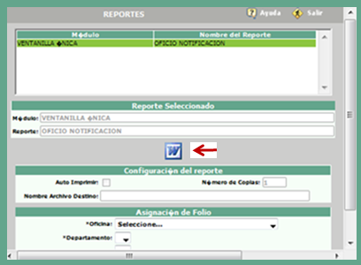
Figura 49 Impresión de notificación

Esta ventana muestra los siguientes datos:
- Modulo. Campo de texto que muestra el área de ventanilla única, aparece inhabilitado.
- Reporte. Campo de texto que muestra el oficio de notificación, aparece inhabilitado.
- Auto imprimir. Cuadro de validación de auto imprimir, aparece inhabilitado.
- Número de copias. Campo de texto de tipo numérico que muestra el número de copias, aparece inhabilitado.
- Nombre archivo destino. Campo de texto que muestra el nombre archivo destino, aparece inhabilitado.
- Oficina. Campo de texto que muestra la oficina, aparece inhabilitado.
- Departamento. Campo de texto que muestra el departamento dependiendo de la oficina seleccionada, aparece inhabilitado.
- Firmante por ausencia. Campo de texto que muestra el nombre del firmante por ausencia, aparece inhabilitado.
Para llevar a cabo la impresión de la notificación debe:
- Dar clic al botón, el sistema mostrará el oficio de notificación que corresponda con el caso no exitoso. (Ver Figura 50).
- Para salir de esta pantalla, dar clic en el botón.

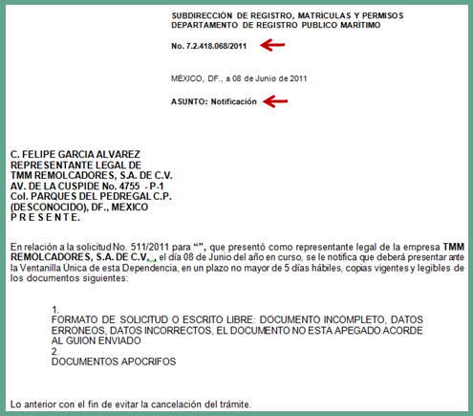
Figura 50 Oficio de Notificación

Consulta de Solicitudes
Esta pantalla muestra la gestión del proceso para Consulta de Solicitudes. Para gestionar este proceso es necesario seleccionar en el menú principal Gestión de Trámites ->Consultas -> Solicitudes.

Pantalla Listado de Solicitudes
Pantalla que permite realizar la búsqueda del tipo de trámite, por medio del nombre del Solicitante y/o número de la solicitud. (Ver Figura 51).
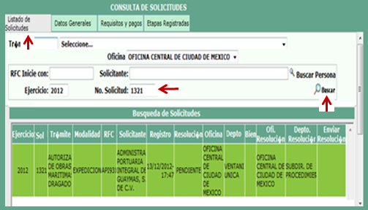
Figura 51 Listado de solicitudes
Esta pantalla registra los siguientes datos:
- Trámite. Campo de texto de lista desplegable que permite seleccionar el trámite.
- Oficina. Campo de texto de lista desplegable que permite seleccionar la oficina.
- RFC inicie con. Registro Federal de Contribuyentes (RFC).- Campo de texto que muestra el R.F.C. del solicitante del trámite, es de tipo alfanumérico (números, letras y punto (.)) y aparece inhabilitado.
- Solicitante. Campo de texto es de tipo alfanumérico (números, letras y punto (.)) que muestra los nombre(s) completo del solicitante del trámite, aparece inhabilitado.
- Buscar Persona. Liga que muestra la interfaz donde se podrá registrar o buscar a la persona relacionada con el trámite.
- Ejercicio. Columna de tipo numérico que muestra el año de vigencia de la solicitud, aparece inhabilitado.
- Número de Solicitud. Columna de tipo numérico que muestra la clave o identificador de la solicitud, aparece inhabilitado.
- Ejercicio. Columna de texto de tipo numérico que muestra el año del ejercicio.
- N° de solicitud. Columna de texto de tipo numérico que muestra el número de la solicitud.
- Trámite. Columna de texto que muestra el nombre del trámite.
- Modalidad. Columna de texto que muestra la modalidad según el trámite seleccionado.
- R.F.C. Columna de texto que muestra el R.F.C. del solicitante del trámite, es de tipo alfanumérico (números, letras y punto (.)).
- Solicitante. Columna de texto que muestra el nombre del solicitante del trámite, es de tipo alfanumérico (números, letras y punto (.)).
- Registro. Columna de texto que muestra la fecha del registro de la solicitud.
- Resolución. Columna de texto que muestra el estatus de la solicitud.
- Oficina. Columna de texto que muestra la oficina perteneciente al usuario correspondiente del registro.
- Departamento. Columna de texto que muestra el departamento que depende de la oficina registrada.
- Bien. Columna de texto que muestra el nombre del bien.
- Oficina Resolución. Columna de texto que muestra el nombre de la oficina de la resolución del trámite.
- Departamento Resolución. Columna de texto que muestra el departamento que depende de la oficina de la resolución del trámite.
- Enviar resolución. Columna de texto que muestra a donde se enviará la resolución.

Para llevar a cabo la gestión debe:

- Dé clic en la lista desplegable de trámite y realice la búsqueda del tipo del trámite.
- Dé clic en la lista desplegable de la Oficina y realice la búsqueda de la Oficina.
- Capture el año del Ejercicio, relacionada con la solicitud.
- Registre el número de la solicitud y dé clic en el botón.
- Dé clic en el botón y aparecerá la interfaz “Personas”, donde podrá localizar al solicitante por medio del R.F.C. y/o Nombre.
- Seleccione el tipo de trámite, año del ejercicio y dé clic en el botón. El sistema mostrará las solicitudes que tenga el solicitante durante el ejercicio.

Pantalla Datos Generales
Pantalla que muestra los datos generales del trámite, modalidad, fechas de atención, nombre del solicitante y Representante Legal, para su impresión. (Ver Figura 52).
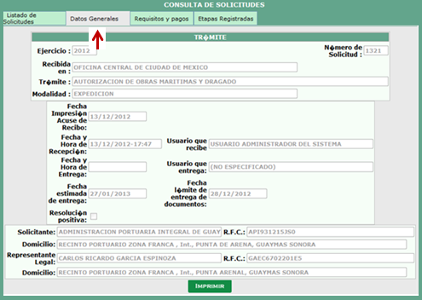
Figura 52 Datos Generales
Esta pantalla registra los siguientes datos:
- Ejercicio. Campo de texto de tipo numérico que muestra el año de vigencia de la solicitud, aparece inhabilitado.
- Número de Solicitud. Campo de texto de tipo numérico que muestra la clave o identificador de la solicitud, aparece inhabilitado.
- Recibido en. Campo de texto que muestra la Oficina que recibió el trámite, aparece inhabilitado.
- Trámite. Campo de texto que muestra el tipo de trámite, aparece inhabilitado.
- Modalidad. Campo de texto que muestra el tipo de modalidad, aparece inhabilitado.
- Fecha impresión acuse de recibo. Campo de texto de tipo fecha que muestra la fecha de impresión del acuse de recibo, aparece inhabilitado.
- Fecha y hora de recepción. Campo de texto de tipo fecha que muestra la fecha y hora de recepción, aparece inhabilitado.
- Usuario que recibe. Campo de texto es de tipo alfanumérico (números, letras y punto (.)) que muestra los nombre(s) completo del Usuario que recibe, aparece inhabilitado.
- Fecha y Hora de entrega. Campo de texto de tipo fecha que muestra la fecha y hora de entrega, aparece inhabilitado.
- Usuario que entrega. Campo de texto es de tipo alfanumérico (números, letras y punto (.)) que muestra los nombre(s) completo del Usuario que entrega, aparece inhabilitado.
- Fecha estimada de entrega. Campo de texto de tipo fecha que muestra la fecha estimada de entrega, aparece inhabilitado.
- Fecha límite de entrega de documentos. Campo de texto de tipo fecha que muestra la fecha límite de entrega de documentos, aparece inhabilitado.
- Resolución positiva. Cuadro de selección y validación para la Resolución positiva, aparece inhabilitado.
- Solicitante. Campo de texto que muestra el Nombre del Solicitante del Trámite, aparece inhabilitado.
- R.F.C. Campo de texto que muestra el R.F.C. del solicitante del trámite, es de tipo alfanumérico (números, letras y punto (.)) y aparece inhabilitado.
- Domicilio. Campo de texto es de tipo alfanumérico (números, letras y punto (.)) que muestra el domicilio del Solicitante, aparece inhabilitado.
- Representante Legal. Campo de texto que muestra el Nombre del Representante Legal del Trámite, aparece inhabilitado.
- R.F.C. Campo de texto que muestra el R.F.C. del Representante Legal, es de tipo alfanumérico (números, letras y punto (.)) y aparece inhabilitado.
- Domicilio. Campo de texto es de tipo alfanumérico (números, letras y punto (.)) que muestra el domicilio del Representante Legal, aparece inhabilitado.

Para llevar a cabo la gestión debe:
- Al dar clic en el botón, el sistema mostrará la interfaz para configurar la impresión.

Pantalla Requisitos y Pagos
Pantalla que muestra los Requisitos y Pagos del Trámite y Modalidad. (Ver Figura 53).
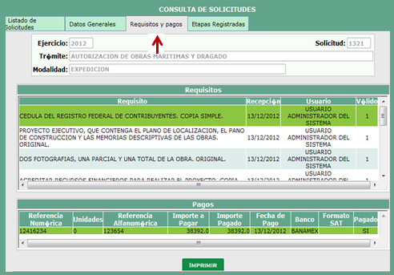
Figura 53 Requisitos y Pagos
Esta pantalla registra los siguientes datos:
- Ejercicio. Campo de texto de tipo numérico que muestra el año de vigencia de la solicitud, aparece inhabilitado.
- Solicitud. Campo de texto de tipo numérico que muestra la clave o identificador de la solicitud, aparece inhabilitado.
- Trámite. Campo de texto que muestra el tipo de trámite, aparece inhabilitado.
- Modalidad. Campo de texto que muestra el tipo de modalidad, aparece inhabilitado.
- Requisitos. Columna de texto que muestra los requisitos del trámite.
- Recepción. Columna de texto que muestra la fecha de la recepción del requisito.
- Usuario. Columna de texto que muestra el nombre del Usuario que recibió el requisito.
- Válido. Columna de texto de tipo numérico “1” y “0” que muestra que la validación del requisito.
- Referencia numérica. Columna de texto que muestra la referencia numérica del pago.
- Unidades. Columna de texto de tipo numérico que muestra las unidades de pago.
- Referencia alfanumérica. Columna de texto que muestra la referencia alfanumérica del recibo de pago.
- Importe a pagar. Columna de texto de muestra el importe que deberá pagarse por el trámite.
- Importe pagado. Columna de texto de muestra el importe pagado por el trámite.
- Fecha de pago. Columna de texto que muestra la fecha del pago.
- Banco. Columna de texto que muestra el nombre del Banco.
- Formato SAT. Columna de texto que muestra el formato SAT.
- Pagado. Columna de texto que indica “si” o “no” se valido el pago.

Para llevar a cabo la gestión debe:

- Al dar clic en el botón, el sistema mostrará la interfaz para configurar la impresión.

Pantalla Etapas Registradas
Pantalla que muestra las distintas “Etapas” que se registran durante el proceso del trámite, permitiendo consultar el estatus de la solicitud. (Ver Figura 54).
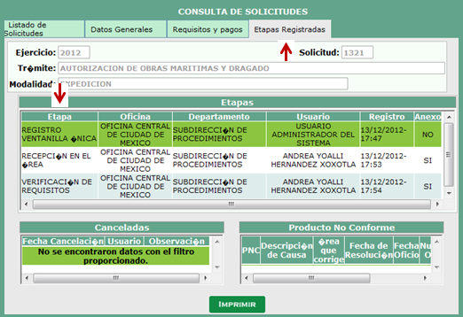
Figura 54 Etapas Registradas
Esta pantalla registra los siguientes datos:
- Ejercicio. Campo de texto de tipo numérico que muestra el año de vigencia de la solicitud, aparece inhabilitado.
- Solicitud. Campo de texto de tipo numérico que muestra la clave o identificador de la solicitud, aparece inhabilitado.
- Trámite. Campo de texto que muestra el tipo de trámite, aparece inhabilitado.
- Modalidad. Campo de texto que muestra el tipo de modalidad, aparece inhabilitado.
- Etapa. Columna de texto que muestra el orden consecutivo de las etapas registradas.
- Oficina. Columna de texto que muestra la oficina perteneciente al usuario correspondiente a la etapa registrada.
- Departamento. Columna de texto que muestra el departamento que depende de la oficina registrada.
- Usuario. Columna de texto que muestra el nombre del usuario que modificó la etapa registrada.
- Registro. Columna de texto de tipo fecha que indica el registro de la etapa correspondiente.
- Anexo. Columna de texto que muestra “si” o “no” se recibió el anexo del documento.
- Fecha Cancelación. Columna de texto de tipo fecha que muestra la fecha de cancelación de la solicitud.
- Usuario. Columna de texto que muestra el nombre del usuario que modificó la etapa registrada.
- Observación. Columna de texto que muestra la observación correspondiente.
- PNC. Columna de texto de tipo numérico que muestra el número y año del ejercicio del Producto No Conforme.
- Descripción de Causa. Columna de texto que muestra la descripción de la causa del PNC.
- Área que corrige. Columna de texto que muestra la oficina que corrige la causa del PNC.
- Fecha de Resolución. Columna de texto que muestra la fecha de la resolución del PNC.
- Fecha Oficio. Columna de texto que muestra la fecha del Oficio.
- Número de oficio. Columna de texto que muestra el número del oficio.
- Fecha de notificación. Columna de texto que muestra la fecha de la Notificación.

Para llevar a cabo la gestión debe:
- El sistema por default muestra las etapas registradas y muestra el PNC.
- Al dar clic en el botón, el sistema mostrará la interfaz para configurar la impresión.
- Para salir de la pantalla dé clic en el botón.

